|  |  |
| --- | --- |
| **Consejo 2018 Dubái, 27 de octubre de 2018** | **logo_S_** |
|  | |
|  |  |
|  | **Documento C18/INF/19-S** |
|  | **19 de octubre de 2018** |
|  | **Original: francés/inglés** |
| Nota del Secretario General | |
| NUEVO PROYECTO DE SEDE DE LA UIT | |

|  |
| --- |
| Resumen  En este Informe se presenta información adicional sobre el diseño y las funcionalidades del edificio.  Acción solicitada  Este Informe se transmite al Consejo **para información.** |

El nuevo edificio, diseñado por el estudio de arquitectura Christian Dupraz, ganador del concurso internacional celebrado por la UIT en 2017, ofrece a la organización una nueva sede emblemática y funcional, icónica, pero discreta, visible sin ser ostentosa, dispuesta a dar a la Unión Internacional de Telecomunicaciones el marco laboral y la arquitectura renovadora que desea.

El nuevo edificio de la UIT ocupará el lugar del antiguo edificio de la calle Varembé. De forma trapezoidal, tendrá la misma anchura que el edificio Montbrillant por el lado de la Place des Nations e irá afinándose a lo largo de la calle Varembé.

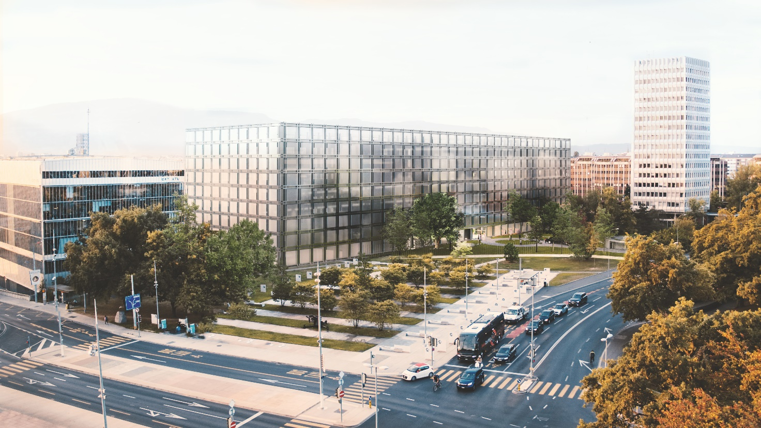

Si la presencia del nuevo edificio se afirma sobre todo por su longitud, su altura forma también parte de su carácter. De más de treinta metros, la altura del inmueble encuentra su lugar en el barrio de Nations y logra que destaque por encima del edificio Montbrillant sin hacerlo de menos.

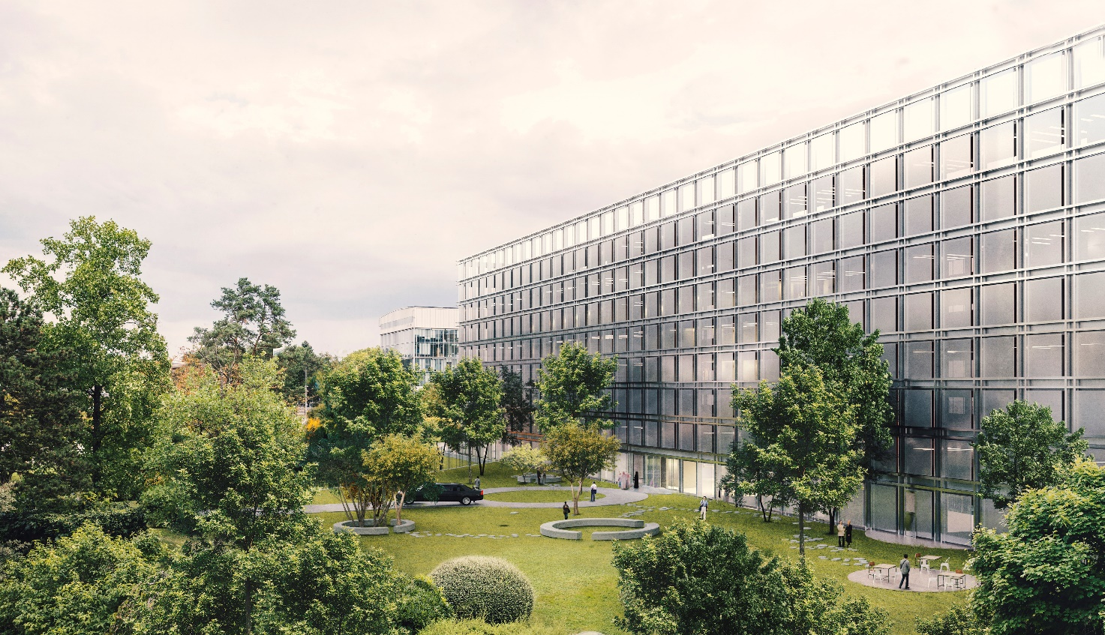

Sin embargo, es dentro del edificio donde reside su verdadera originalidad. El volumen compacto que se ve desde fuera está en realidad hueco para albergar en su interior un bello jardín, que se adivina a través de las fachadas de cristal.

Por el parque que da a la calle Giuseppe Motta se accederá a la entrada principal al edificio y a un entresuelo de forma expresiva que estructura el volumen del vestíbulo.

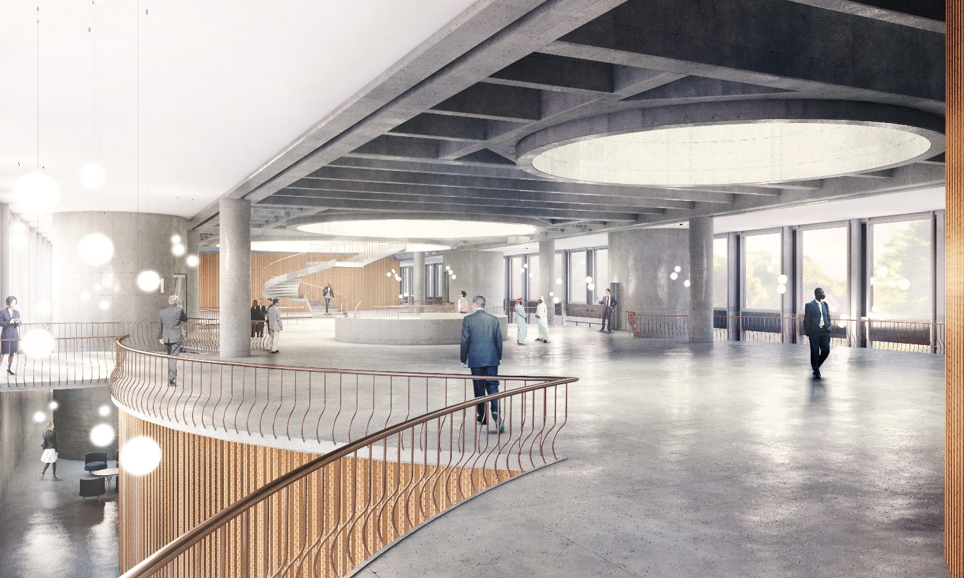

En el vestíbulo se encontrarán las salas de conferencias de la UIT, repartidas en tres niveles: la sala para 100 personas en la planta baja superior (entresuelo parque Giuseppe Motta), la sala para 500 personas en la planta baja inferior (nivel calle Varembé) y la sala para 234 personas en el sótano. Estas salas toman la forma de grandes cilindros sabiamente integrados en el espacio, alrededor de los cuales gravitan los demás servicios sitos en el vestíbulo: salón, cafetería, espacios de conversación.

En el vestíbulo se establece toda una serie de conexiones que refleja la naturaleza misma de la organización. Abierto al parque y a la calle Varembé, el espacio está bañado de luz y permite celebrar eventos de gran envergadura. Tres salas reunidas en un mismo espacio, grandes superficies multifuncionales, salas de reuniones más pequeñas y un cibercafé permiten a la UIT reunir en un solo lugar a todos sus Miembros y visitantes.

La impresionante superficie del jardín, con tres perforaciones circulares, aporta luz desde el corazón del edificio y ofrece una conexión con la parte superior del edificio a través de una gran escalera que atraviesa el equivalente de una planta entera de la estructura, tras la cual se reúnen las funciones técnicas del edificio. Cerrado por el centro del inmueble, esta planta está totalmente abierta al exterior. El centro de control, las salas destinadas a los clubes de la UIT, así como toda la sección de reprografía y los lugares de producción y almacén de la cocina se concentran ahí.

Sin embargo, para la gran mayoría de usuarios de la UIT, este piso quedará oculto. Lo atravesarán en ascensor por los núcleos circulares que cubren toda la altura del edificio o por la gran escalera que conecta directamente y de manera magistral el vestíbulo y el jardín.

En este jardín elevado todo un mundo se ofrece a los empleados de la UIT. Tres altos cilindros de cristal, conectados a la corona de oficinas que delimita el jardín por una multitud de pasarelas, dan al jardín un carácter sorprendente e icónico.

Las funcionalidades públicas y comunes a todos los usuarios y empleados de la UIT se articulan en torno al corazón verde del edificio. El restaurante ocupa el eje y se abre por tres lados a la terraza ajardinada. Un nuevo espacio para los medios, los espacios culturales y los locales deportivos, así como la enfermería y las salas de formación se aprovechan de este sorprendente espacio exterior para activar la interacción entre colaboradores y maximizar los encuentros en la nueva sede de la organización.

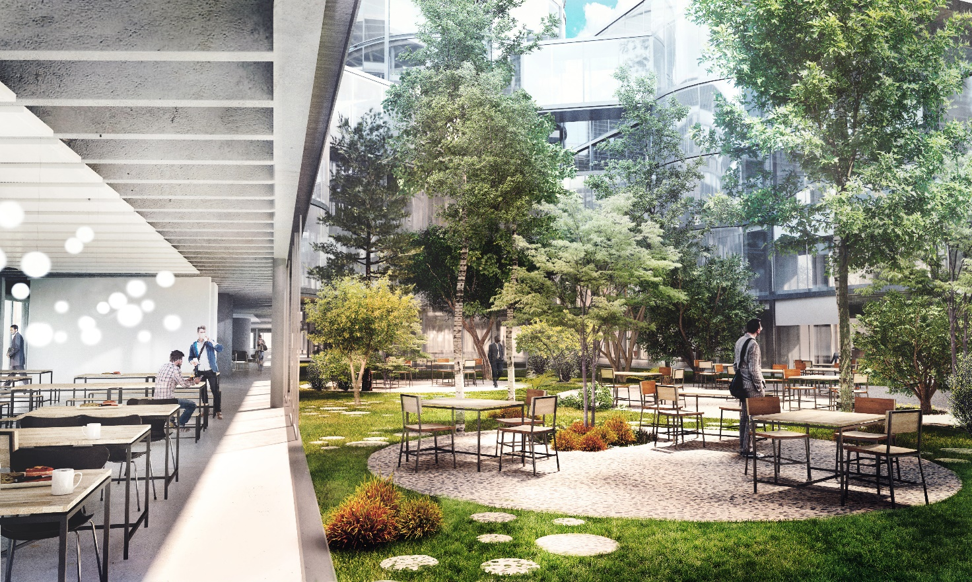

Las oficinas, que por voluntad de la organización adoptan la forma de espacios abiertos, se sitúan alrededor de esta arteria verde y gozan de una doble exposición constante a la luz.

En el centro, los tres cilindros albergan espacios segregados, unidos por pasarelas sobre el vacío, donde los empleados encontrarán salas de reunión y de esparcimiento, indispensables al buen funcionamiento de los espacios laborales. La más pequeña de las torres es una terraza que ofrece en cada nivel un espacio exterior de gran calidad. Las otras dos torres albergan salas de reunión para dieciséis, veinte, treinta o cuarenta personas.

Gracias a la introducción de espacios intermedios, como las escaleras y los espacios de colaboración, los volúmenes se fraccionan visualmente y los distintos servicios pueden así organizarse entre ellos, sin necesidad de elevar tabiques. Los responsables de cada departamento dispondrán de una oficina privativa, situada voluntariamente en el centro del espacio abierto, en el corazón del servicio.

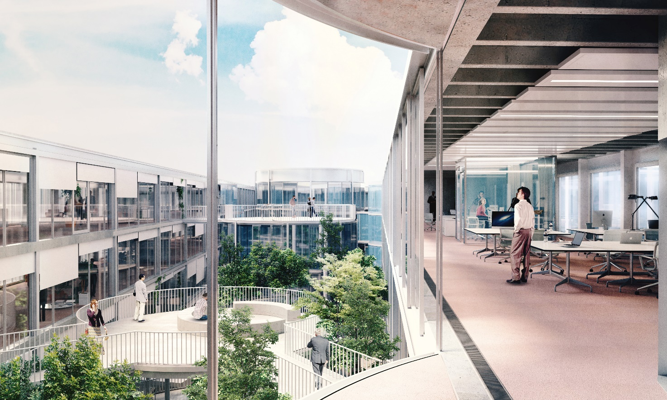

En cuanto al exterior, la envoltura térmica totalmente acristalada del edificio se viste de una segunda piel. Una red de marcos metálicos permite integrar las protecciones solares indispensables en un edificio de cristal como éste, protegiendo al mismo tiempo a los empleados de las miradas exteriores. La fachada transparente permite ver la organización internacional que ocupa el edificio y da a la Unión Internacional de Telecomunicaciones la sede que mejor representa su voluntad firme de mirar hacia el futuro.

Algunas cifras:

**Superficie:** 27 926 m2 + 759 m2 = 28 685 m2 (edificio y garita)

**Puestos de trabajo:** 723

**Número de plantas:** 10, de las cuales 1 sótano, 1 planta técnica, 3 plantas de acceso público y 5 plantas de oficinas.

**Salas de conferencias:** 3, de las cuales una para 500 personas, divisible en dos; una para 234 personas, divisible en dos; y una para 100 personas.

**Salas de reuniones:** 27 salas de distintos tamaños, repartidas por todas las plantas.

**Espacios de colaboración:** terrazas ajardinadas, cocinas, espacios de consulta, centro de acceso de acceso para visitantes en todas las plantas.

**Espacios culturales:** previstos para el personal a nivel del jardín y en las plantas superiores.

\_\_\_\_\_\_\_\_\_\_\_\_\_\_